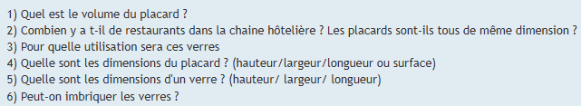
- C’est l’objet du problème. 2) on ne sait pas, mais cela ne nous semble pas important
3)soit on la connait, soit on a des informations sur la forme du verre. Les verres de cantine par exemple  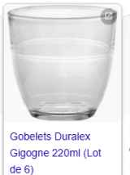 ou faut il des verres plus élégants ?
4) Le placard sera-t-il posé au sol ou en hauteur car cela change la hauteur envisagée : minimum 20cm de haut ou 1.2m si posé à terre ? maximum 1,20m ?
Largeur : entre combien et combien ?
Mais surtout, il est important de savoir de quel espace on dispose pour le placer, si on doit peut le placer en hauteur ou à terre ?
5) hauteur environ 14 ou 15cm
6) oui, il faut les imbriquer pour gagner de la place.
Exemple page suivante.


